**实验报告**

1. **程序设计的逻辑思路**

由于王者荣耀玩的太菜，所以对每个英雄的技能不是特别熟悉，所以我做了一个上课的程序，程序完成的主要任务就是老师对每一位同学上课的得分情况。在查同学之前，我的首要前提就是老师到了，当上课铃声响后，老师开始查迟到。等下课铃声向后老师开始查早退。我假设的得分准则，一节课总分为3分，若无迟到，无早退得3分，若迟到，无早退或无迟到有早退得2分，若又迟到又早退得0分。

1. **实验代码**

#include<iostream>

using namespace std;

int TK,TJ,a;

int TKK();

int TJJ();

class A

{

public:

int chidao()

{

cout << "请老师判断该同学是否迟到，迟到请按1，否按0" << endl;

cin >> CD;

if(CD==1)

ZF = ZF - 1;

cout << "ZF=" << ZF << endl;

return ZF;

}

int zaotui()

{

cout << "请老师判断该同学是否早退，早退请按1，否请按0" << endl;

cin >> ZT;

if (ZT == 1 and CD==0)

ZF = ZF - 1;

if (CD == 1 and ZT == 1)

ZF = ZF - 2;

cout << "ZF=" << ZF << endl;

return ZF;

}

private:

int CD, KK, ZT, b,ZF=3;

};

int TKK()

{

cout << "请老师再次判断是否上课，上课按1，否0" << endl;

cin >> TK;

if (TK == 0)

TKK();

return TK;

}

int TJJ()

{

cout << "请老师再次判断是否下课，下课按1，否0" << endl;

cin >> TJ;

if (TJ == 0)

TJJ();

return TJ;

}

int aa()

{

cout << "等待老师到达教室，到达按1，否按0" << endl;

cin >> a;

if (a == 0)

aa();

return a;

}

int main()

{

A ob1;

cout << "定义迟到为CD，" << "定义旷课为KK，" << "定义早退为ZT，" << "定义老师到达教室为SD，" << "开始上课为TK，" << "上课结束为TJ，" << "一节课平时成绩为ZF=3" << endl;

cout << "判断老师是否已经到达教室，是按1，否按0" << endl;

cin >> a ;

if (a == 0)

aa();

if (a == 1)

{

cout << "请老师判断是否上课，上课按1，否0" << endl;

cin >> TK;

if (TK == 0)

TKK();

if (TK == 1)

{

ob1.chidao();

}

cout << "请老师判断是否下课，下课按1，否0" << endl;

cin >> TJ;

if (TJ == 0)

TJJ();

if (TJ == 1)

{

ob1.zaotui();

}

}

}

1. **产生的代码错误和解决方法**

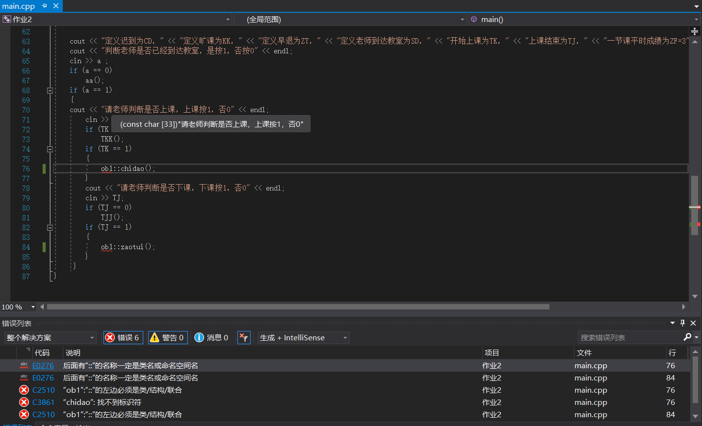

错误：1.用对象调用类中的格式写错了。

2.原来的程序，if语句对是否上课，是否下课，老师是否来了，只能处理等于1的情况，一旦等于0就跳出了，但实际应为0时应该返回等待，之后在重新判断。

解决方法：1.将“ob1：：chidao（）”和“ob1：：zaotui（）”改为“ob1.chidao（）” “ob1.zaotui（）”。

2.加了一个这个函数之后解决了

int aa()

{

cout << "等待老师到达教室，到达按1，否按0" << endl;

cin >> a;

if (a == 0)

aa();

return a;

}

1. **实验结果**

